Мастер –класс: «Капитошка-антистресс».
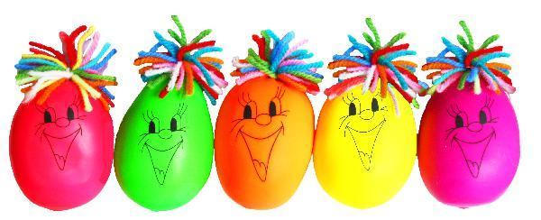
18 августа 2018 года на празднование дня города я провела со всеми желающими детьми мастер-класс, по изготовлению антистресса «Капитошка». Как выглядит Капитошка, знают все. Он продается во всех детских магазинах и палатках с игрушечной мелочевкой. Имя игрушка получила благодаря сказочному обаятельному персонажу книги Натальи Гузеевой «Капитошка» Это веселая капелька дождя, которая меняет форму и учит злого Волчонка доброте. Милые разноцветные рожицы привлекают внимание всех детей.
От детей не было отбоя , подходили и малыши , и школьники, с радостью изготавливали любимую игрушку. Набивали мукой шарик понравившегося цвета, из ниток делали яркую, радужную шевелюру и рисовали веселые мордашки. Все были рады получить мастер-класс: дети «Капитошкой» созданным своими руками, а родители нерастраченным бюджетом.

Капитошка легко меняет свою форму и строит веселые рожицы стоит только немного его помять или вытянуть. Она также развивает мелкую моторику рук детей.

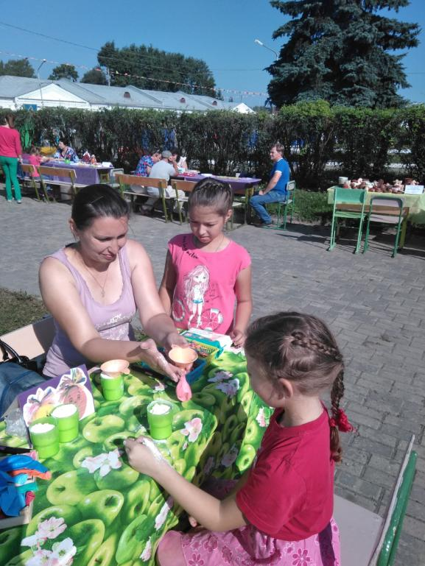

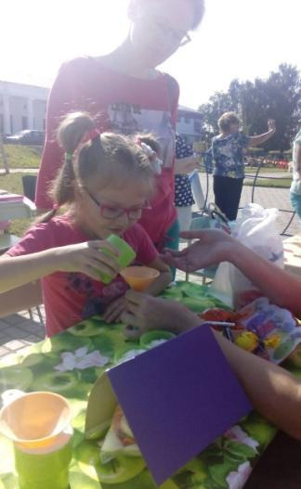
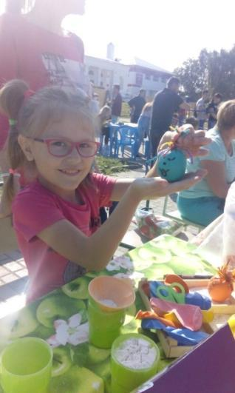

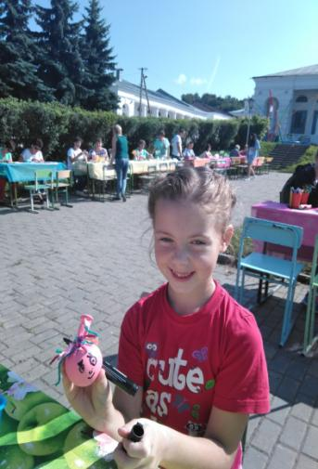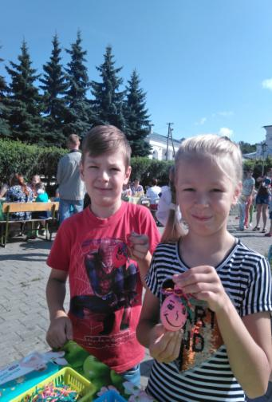

Если кого заинтересовал такая игрушка , и появилось желание выполнить ее вместе со своим ребенком, оставляю инструкцию по изготовлению Капитошки!
Это доставит радость вашему малышу и Вам! Желаю удачи!
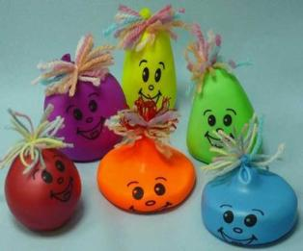

Инструкция к изготовлению «Капитошки-антистресс».
1) Возьмите шарики. Они должны быть одинакового размера, формы и не надутые. Если вы когда-то уже надували шарики, то лучше возьмите те, которые никогда не использовали.
2) Выбрать наполнитель. Мы взяли муку и крахмал. Можно использовать песок, крупу, соду и др.
3) Наполнение. Возьмите воронку, если она есть, если же её нет, то вырежете её из любой бутылки со стандартным горлышком. Засыпьте в шарик наполнитель. Если наполнитель застревает, то возьмите ручку или карандаш, чтобы проталкивать его.
4) Когда шарик заполнен, необходимо крепко завязать его хвостик, отрезав при необходимости излишки. Далее следует приступить к отделочным работам - нарисовать носик, глазки и улыбку. Когда лицо готово, можно подумать и о волосах «капитошки». Сделать их можно при помощи шерстяных ниток, новогоднего дождика и т.д. Игрушка «капитошка» готова. Она является отличным тренажером для развития детской моторики, а для взрослых людей может стать прекрасным средством для снятия стресса.

